ПЕТРОЗАВОДСКИЙ ГОРОДСКОЙ СОВЕТ

13 сессия 29 созыва

РЕШЕНИЕ

от 25 ноября 2022 г. № 29/13-185

О внесении изменения в Правила землепользования
и застройки города Петрозаводска в границах
территории Петрозаводского городского округа

В соответствии со статьями 31, 32, 33 Градостроительного кодекса Российской Федерации, учитывая протокол публичных слушаний от 17.10.2022 и заключение о результатах публичных слушаний от 18.10.2022, Петрозаводский городской Совет

РЕШИЛ:
Внести следующее изменение в статью 22 Правил землепользования и застройки города Петрозаводска в границах территории Петрозаводского городского округа, утвержденных Решением Петрозаводского городского Совета от 11.03.2010 № 26/38-771 «Об утверждении Правил землепользования и застройки города Петрозаводска в границах территории Петрозаводского городского округа»:
- изменить зону производственных объектов сельскохозяйственного назначения (Со), зону городских лесов (Рл), зону сельскохозяйственных угодий (Су) на зону застройки среднеэтажными жилыми домами (Жс) для земельного участка ориентировочной площадью 212505 кв.м., находящегося по адресу: Республика Карелия, г. Петрозаводск, Птицефабрика, согласно схеме.

Председатель Петрозаводского городского Совета  Н.И. Дрейзис |  | Глава Петрозаводского  городского округа  В.К. Любарский

Приложение к Решению
Петрозаводского городского Совета
от 25 ноября 2022 г. № 29/13-185

Схема
Выкопировка из Правил землепользования и застройки города Петрозаводска в границах территории Петрозаводского городского округа, утвержденных Решением Петрозаводского городского Совета от 11.03.2010 № 26/38-771

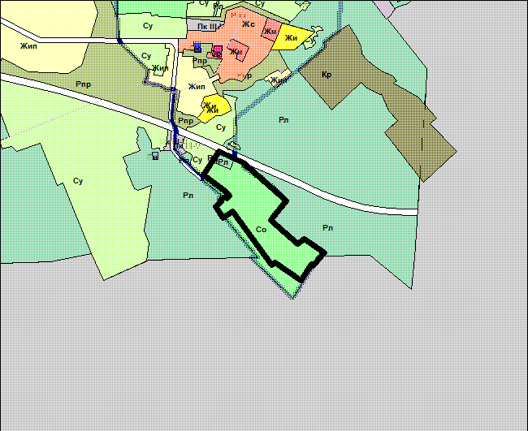

Вносимое изменение

